


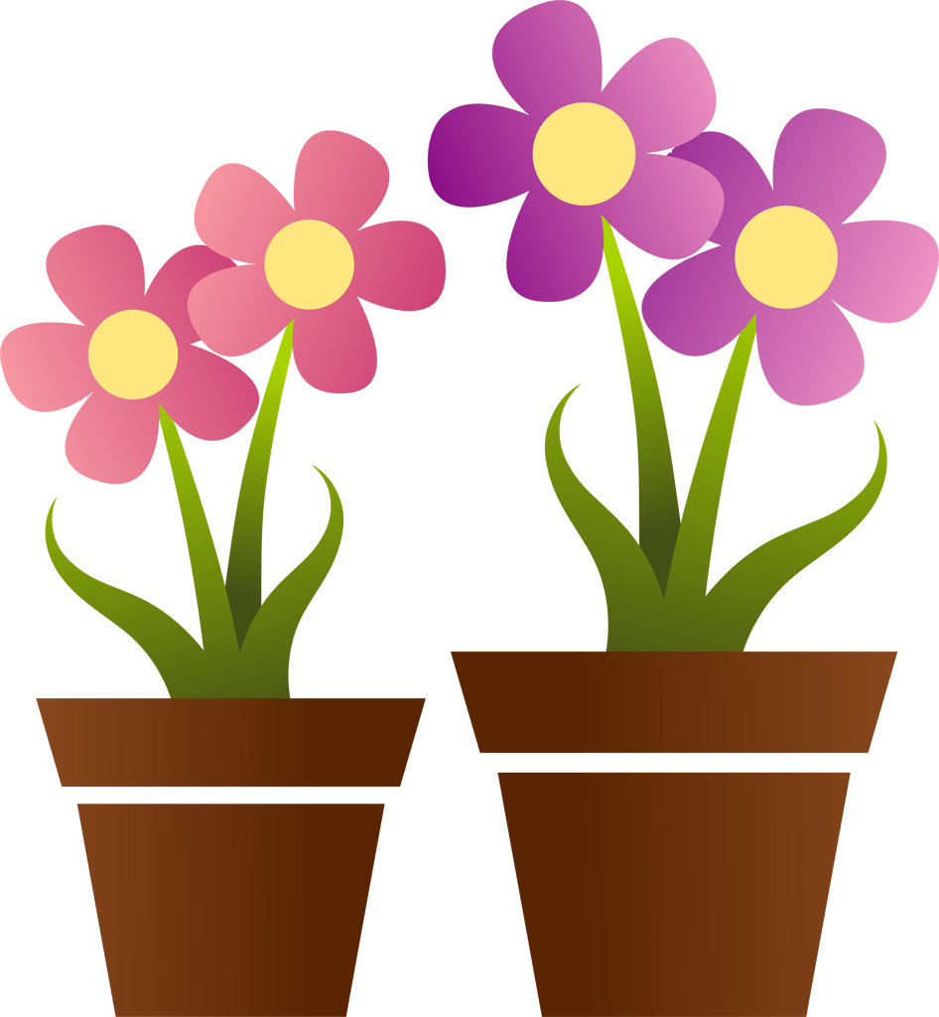

本人の思い・・・・・・成－１
保護者の願い・・・・・成－２
生活シート・・・・・・成－３
食事・・・・・・・・・成－５
着脱衣・・・・・・・・成－６
睡眠、入浴、洗面、
歯磨きなど・・・・・・成－７
健康、医療、移動・・・成－８
パニック、精神状況・・成－９
パニック、こだわり・成－１０

感覚、コミュニケーション、
人との関わり・・・・成－１１
日常生活・・・・・・成－１２
余暇活動、社会生活に必要な技能、その他・・・・・成－１３
働くこと・・・・・・成－１５
補装具等・・・・・・成－１６
権利を守る制度・・・成－１７
その他・・・・・・・成－１８
目 次

本人の思い
歳 記入日 年 月 日
今 の 暮 ら し ［ 楽しいこと ・ 困っていること ］
□どんなことが楽しくて、どんなことに困っていますか
こ れ か ら の 暮 ら し ［ 今と同じが良い ・ 少し心配 ・ 変えたい ］
□どんなことが良くて、どんなことが心配ですか、どんな暮らしにしたいですか

歳 記入日 年 月 日
今 の 暮 ら し ［ 楽しいこと ・ 困っていること ］
□どんなことが楽しくて、どんなことに困っていますか
こ れ か ら の 暮 ら し ［ 今と同じが良い ・ 少し心配 ・ 変えたい ］
□どんなことが良くて、どんなことが心配ですか、どんな暮らしにしたいですか

歳 記入日 年 月 日
今 の 暮 ら し ［ 楽しいこと ・ 困っていること ］
□どんなことが楽しくて、どんなことに困っていますか
こ れ か ら の 暮 ら し ［ 今と同じが良い ・ 少し心配 ・ 変えたい ］
□どんなことが良くて、どんなことが心配ですか、どんな暮らしにしたいですか

※ 他に気になることがあったら書いて下さい。
☆誰かと一緒に書いても良いですよ
保護者の願い
本人年齢 歳 記入者年齢 歳 記入日 年 月 日
健康について
生活環境
仕事
その他
将来への希望

本人年齢 歳 記入者年齢 歳 記入日 年 月 日
健康について
生活環境
仕事
その他
将来への希望

本人年齢 歳 記入者年齢 歳 記入日 年 月 日
健康について
生活環境
仕事
その他
将来への希望

※ 他に気になることがあったら書いて下さい

生活シート【要約版】 記入年月日（ 年 月 日）
氏名 | ふりがな |  |  | 愛 称 | 年 齢 | 通っている  ところ
氏名 |  |  |  | 愛 称 | 歳 | 通っている  ところ
長所
保護者の願 い
健康  ・  体調 | 疲れやすい・かぜをひきやすい・運動制限あり・アトピー・  寒がり・暑がり・水分補給が必要・汗が出にくい・  高い熱が出やすい・トイレが近い・  その他（視力、聴こえなど ） |  |  |  | 薬 | 種類：
健康  ・  体調 |  |  |  |  | 薬 | 時間：
毎日の生活のこと | 食事 | 食形態 |  | きざみ食・一口大・普通食・その他（ ）
毎日の生活のこと | 食事 | 好きな食べ物
毎日の生活のこと | 食事 | 嫌いな食べ物
毎日の生活のこと | 食事 | 食べてはいけない物
毎日の生活のこと | 食事 | 外食時に選びやすいメニューなど
毎日の生活のこと | 食事 | 注意をしてほしいこと
毎日の生活のこと | 排泄 | 排尿 | 排尿 | ひとりでできる・少し手伝ってほしい・手伝ってほしい
毎日の生活のこと | 排泄 | 排尿 | 予告
毎日の生活のこと | 排泄 | 排尿 | 支援方法
毎日の生活のこと | 排泄 | 排便 | 排便 | ひとりでできる・少し手伝ってほしい・手伝ってほしい
毎日の生活のこと | 排泄 | 排便 | 予告
毎日の生活のこと | 排泄 | 排便 | 支援方法
毎日の生活のこと | 排泄 | オムツ等の有無 |  | 有・無
毎日の生活のこと | 排泄 | その他、注意をしてほしいこと
毎日の生活のこと | 着脱衣 | 衣服の着脱 |  | ひとりでできる・少し手伝ってほしい・手伝ってほしい
毎日の生活のこと | 着脱衣 | 注意をしてほしいこと
毎日の生活のこと | 睡眠 | 寝るときの癖など
毎日の生活のこと | 睡眠 | 目覚め方
毎日の生活のこと | 睡眠 | 就寝時刻： 時頃 |  |  | 起床時刻： 時頃
毎日の生活のこと | 入浴 | 支援方法
毎日の生活のこと | 歯磨き | 支援方法
毎日の生活のこと | 生理 | 支援方法
毎日の生活のこと | 移動 | 移動の様子
毎日の生活のこと | 移動 | 交通機関の利用
毎日の生活のこと | 移動 | 通所・通勤
毎日の生活のこと | 移動 | 注意をしてほしいこと
毎日の生活のこと | 余暇 | 休日の過ごし方
毎日の生活のこと | 余暇 | 好きなこと・嫌いなこと

好きなこと・苦手なこと | 好きなのタイプの人
好きなこと・苦手なこと | 苦手なタイプの人
好きなこと・苦手なこと | 集団での  様 子
好きなこと・苦手なこと | 社会性 | 社会のルールに関する理解
好きなこと・苦手なこと | 社会性 | 支援方法
好きなこと・苦手なこと | パニック | 具体的な様子
好きなこと・苦手なこと | パニック | 考えられること
好きなこと・苦手なこと | パニック | 対処法
好きなこと・苦手なこと | こだわり | 具体的な様子
好きなこと・苦手なこと | こだわり | 対処法（配慮）
好きなこと・苦手なこと | こだわり | 安全上の注意点
好きなこと・苦手なこと | 感覚 | 具体的な様子 | 音
好きなこと・苦手なこと | 感覚 | 具体的な様子 | 感触
好きなこと・苦手なこと | 感覚 | 具体的な様子 | におい
好きなこと・苦手なこと | 感覚 | 具体的な様子 | 触れられること |  | どんな触れられ方
 |  |  |  |  | 体のどの部分？
好きなこと・苦手なこと | 感覚 | 具体的な様子 | その他
コミュニケーション | 理解の  仕方 | 理解の様子
コミュニケーション | 理解の  仕方 | 支援方法 |  |  | 単語・筆記・写真・絵カード・ジェスチャー・文字・具体物・その他（ ）
コミュニケーション | 表現の  仕方 | 表現の様子
コミュニケーション | 表現の  仕方 | 意思を伝える方法
コミュニケーション | 表現の  仕方 | 支援方法

食事 記入年月日（ 年 月 日）
食事 | ●食形態等
食事 | 食形態 ：きざみ食・一口大・普通食・その他（ ）  自分で使える道具：箸・スプーン・フォーク・その他（ ）  介助の必要 ：（ 自分で食べる ・ 少し手伝ってほしい ・ 食べさせてほしい ）
食事 | ●好きな食べ物
食事 | 好きな食べ物（食材、メニュー、ご褒美に使える好きなお菓子など）
食事 | ●嫌いな食べ物、食べてはいけないもの
食事 | 嫌いな食べ物（食材、メニュー、家では食べられるが場所や場面が変わると食べられないものなど）
食事 | ●食べてはいけないもの
食事 | ●外食
食事 | 外食で選びやすいメニュー、メニューの選び方  入りやすい店
食事 | ●その他注意してほしいこと、支援してほしいこと
食事 | （食べ方の様子、好きな場所、食事中のマナー、食事の終わりをどう伝えるかなど）

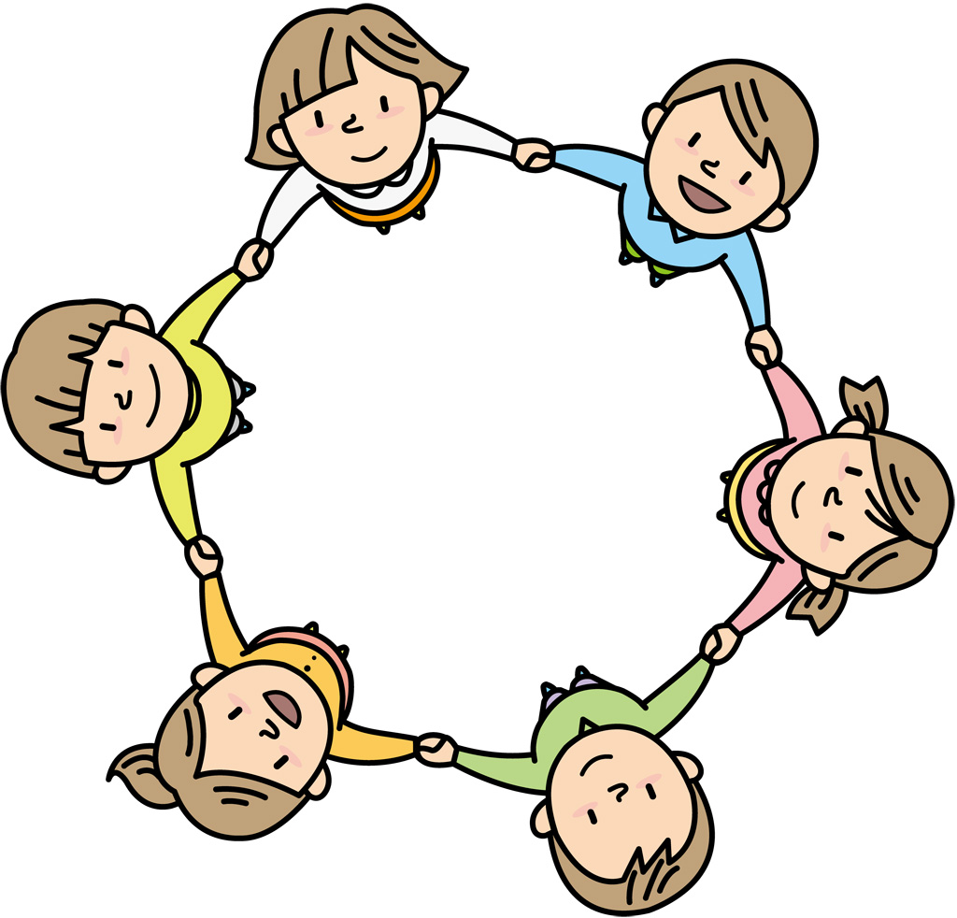
着脱衣 記入年月日（ 年 月 日）
着脱衣 | ●衣服の着脱
着脱衣 | 衣服の着脱：（ ひとりでできる ・ 少し手伝ってほしい ・ 手伝ってほしい ）  衣服の選択：（ ひとりでできる ・ 少し手伝ってほしい ・ 手伝ってほしい ）  衣服の調節：（ 自分で調節できる ・ 声をかけてほしい ）
着脱衣 | ●その他注意してほしいこと、支援してほしいこと（衣服のこだわり、着る順番など）

睡眠・入浴・洗面・歯磨きなど 記入年月日（ 年 月 日）
睡眠 | ●睡眠
睡眠 | 就寝時刻：（ 時 分頃） 起床時刻：（ 時 分頃） 睡眠時間：（約 時間）  夜起きる、夜泣き、夜尿起こしなど
睡眠 | ●寝具へのこだわり
睡眠 | 寝具へのこだわり：（ こだわりがとてもある ・ 少しある ・ ほとんどない ）
睡眠 | ●寝るときの癖など （本を読む、何か持って寝る、添い寝が必要あるいはない方がよいなど）
睡眠 | ●朝の目覚め方 （静かに起こされる方がよいなど起きる際に配慮してほしいことなど）
入浴・洗面・歯磨きなど | ●入浴
入浴・洗面・歯磨きなど | 入浴のとき：（ ひとりで入れる ・ 見守りが必要 ・ 少し手伝ってほしい ・ 全部手伝ってほしい ）  支援方法
入浴・洗面・歯磨きなど | ●洗面・歯磨き
入浴・洗面・歯磨きなど | 洗面のとき：（ひとりでできる・見守りが必要・少し手伝ってほしい・全部手伝ってほしい）  歯磨きのとき：（ ひとりでできる ・ 見守りが必要 ・ 少し手伝ってほしい ・ 全部手伝ってほしい ）  支援方法
入浴・洗面・歯磨きなど | ●爪切り
入浴・洗面・歯磨きなど | 爪切りのとき：（ ひとりでできる ・ 見守りが必要 ・ 少し手伝ってほしい ・ 全部手伝ってほしい ）  支援方法
入浴・洗面・歯磨きなど | ●生理の手当て
入浴・洗面・歯磨きなど | 開始時期 周期・日数  その他（生理痛・量・生理用品など）  生理のとき：（ ひとりでできる ・ 見守りが必要 ・ 少し手伝ってほしい ・ 全部手伝ってほしい ）  支援方法

健康・医療・移動 記入年月日（ 年 月 日）
健康・医療 | ●緊急時の注意点 | （例）喘息などの重度の持病がある場合の注意点、ケガをしたときに医師へどのように  本人のことを伝えるか、本人にどのように治療のことを伝えるかなど
健康・医療 | ●てんかんについて （例）てんかんの発作の有無、具体的な発作の状況、それに対する対処など
健康・医療 | てんかん発作の有無 ： なし ・ あり  発作が起きたときの症状：  発作が起きたときの対応：  その他：
健康・医療 | ●その他注意してほしいこと、支援してほしいこと
健康・医療 | ●睡眠のパターンについて （例）睡眠時間、夜起きるなど
健康・医療 | 起きる時間：決まっていない・決まっている（ 時頃）  寝る時間 ：決まっていない・決まっている（ 時頃）  睡眠状況 ：安定してぐっすり眠れる・不眠がある（時々・よくある）・昼夜逆転がある  その他：
健康・医療 | ●二次障害の有無について （例）うつ的症状、フラッシュバックなど
移動 | ●移動等 （例）初めての場所に行くとき、道路を歩くとき、交通機関を利用するときの注意点など
移動 | 通勤、施設に通うこと、外出がひとりでできますか：（ 誰かが付き添う ・ 友達や兄弟と一緒に ・ ひとりで ）

パニック・精神状況 記入年月日（ 年 月 日）
パニック・精神状況（感情の混乱） | ●パニック・精神的に不安定になるときの前兆 （例）爪・唇を噛む、声の調子、緊張など
パニック・精神状況（感情の混乱） | ●パニック・精神的に不安定になるきっかけ どんなときに起きるか（５Ｗ１Ｈ）
パニック・精神状況（感情の混乱） | (1)時間帯について：（起こりやすい時間と起こりにくい時間）
パニック・精神状況（感情の混乱） | (2)場所について：（起こりやすい場所と起こりにくい場所）
パニック・精神状況（感情の混乱） | (3)人、物（作業着等）について
パニック・精神状況（感情の混乱） | (4)場面について  ア 難しい課題の指示があったとき
パニック・精神状況（感情の混乱） | イ 大好きな行動の中断について
パニック・精神状況（感情の混乱） | ウ 予告なしの日課や活動スケジュール変更について
パニック・精神状況（感情の混乱） | エ 欲しかったものが手に入らなかったことについて
パニック・精神状況（感情の混乱） | オ しばらくの間（例：15分）注目されない、ひとりにされることについて
パニック・精神状況（感情の混乱） | カ その他、騒音、光等のきっかけについて
パニック・精神状況（感情の混乱） | 対処法：（そのとき支援者がしたら良いこと、してはいけないこと）

パニック・こだわり 記入年月日（ 年 月 日）
パニック（感情の混乱）続き | ●パニックや精神的に不安定になった時について
パニック（感情の混乱）続き | どんな状態になるかについて：  どのくらい続くかについて：  対処方法としないほうがいい対処方法について：  落ち着ける場所等について：
パニック（感情の混乱）続き | ●回復期 回復期の状況、回復期の対処方法について
こだわり | ●こだわり、口癖、行動 就職した際に職場の同僚が気になると思われる口癖、行動、こだわりなど
こだわり | 具体的な様子：
こだわり | ●課題、問題行動 | 食べ物以外のものを口に入れる、道路に飛び出す、自分や他人を傷つける行  為がある、動きが多いなど
こだわり | 課題、問題になると思われること（もしくは過去課題となったこと）について：
こだわり | 配慮して欲しいことや問題行動への対応など

感覚・コミュニケーション・人との関わり 記入年月日（ 年 月 日）
感覚 | ●感覚面の特性、留意すること | （例）音、見えるもの、感触、匂い、味、運動、触られること  （好き・嫌い、触られる部位）身体バランス、姿勢・動作など
コミュニケーション | ●理解の仕方について |  | （例）言葉を文字通りにとる、言葉だけでなく絵カードやジェスチャー  が必要、筆談が必要など
コミュニケーション | 具体的な理解の仕方：
コミュニケーション | 支援の仕方：
人との関わり・集団の中で | ●人の多さ、騒がしさを嫌がっているかについて
人との関わり・集団の中で | (1) 職場・通所施設などの人数
人との関わり・集団の中で | (2) 苦手とする人（女性・男性・若者等）
人との関わり・集団の中で | ・支援者の人数や、やり取りの仕方などの配慮方法：
人との関わり・集団の中で | ・家族、友人、他人との対人関係について：
人との関わり・集団の中で | ●社会性 （例）年齢相応の社会のルールが分かるかどうかなど。わからない場合、どんなことが難しいのか
人との関わり・集団の中で | 支援の仕方：

記入年月日（ 年 月 日）
日 常 生 活
 | 生活のリズム（ 曜日） | 生活のリズム（ 曜日）
１時 |  |  | １時
２時 |  |  | ２時
３時 |  |  | ３時
４時 |  |  | ４時
５時 |  |  | ５時
６時 |  |  | ６時
７時 |  |  | ７時
８時 |  |  | ８時
９時 |  |  | ９時
１０時 |  |  | １０時
１１時 |  |  | １１時
１２時 |  |  | １２時
１３時 |  |  | １３時
１４時 |  |  | １４時
１５時 |  |  | １５時
１６時 |  |  | １６時
１７時 |  |  | １７時
１８時 |  |  | １８時
１９時 |  |  | １９時
２０時 |  |  | ２０時
２１時 |  |  | ２１時
２２時 |  |  | ２２時
２３時 |  |  | ２３時
２４時 |  |  | ２４時

余暇活動・社会生活に必要な技能・その他 記入年月日（ 年 月 日）
余暇活動 | ●休日の過ごし方について
余暇活動 | ●好きなことについて （例）好きなこと、好きなもの、興味の内容について
余暇活動 | ●嫌いなことについて （例）嫌いなこと、嫌いなものについて
社会生活に必要な技能 | ●本人が持っている力など | （例）お金の価値の理解、ひとりで買い物できるか、バス・電車などの公共交通機関の利用、自分の住所・氏名・電話番号を伝えられるか、文字の読み書き、簡単な家事（洗濯、食器洗いなど）ができるか
その他 | ●長 所 （例）職場で生かせることについて

１週間の過ごし方
 | 月 | 火 | 水 | 木 | 金 | 土 | 日
午前
午後

１年間の予定など １年間の予定や行事を記入しましょう!!
１月
２月
３月
４月
５月
６月
７月
８月
９月
10月
11月
12月

働くこと 記入年月日（ 年 月 日）
現在の勤務状況 | ※現在、働いている場合に記入してください。
現在の勤務状況 | 勤務先  （通所先） | 名称
現在の勤務状況 | 勤務先  （通所先） | 住所
現在の勤務状況 | 勤務先  （通所先） | TEL
現在の勤務状況 | 職種
現在の勤務状況 | 勤務時間 | 時～ 時（ 時間） 休日（ ）
現在の勤務状況 | 給料  （工賃） | 円（月額）
現在の勤務状況 | 主な  相談相手 | □職場の上司 □職場の同僚 □ハローワーク □ジョブコーチ □その他（ ）
現在の勤務状況 | 主な  相談相手 | 氏名 |  | TEL
今の気持ち・将来の希望 | ※現在働いている人も含め、今の気持ちや将来の希望を記入してください。
今の気持ち・将来の希望 | 就労理由 | 何のために、働きたいと思っていますか？どんなことに働く喜びを見出しますか？  （例）収入を得るため・地域社会での役割を持つため・自分の夢を実現するため・人と関わるため
今の気持ち・将来の希望 | 得意なこと  苦手なこと | 働くうえで、得意なことは何ですか？（例）挨拶ができる・体力がある
今の気持ち・将来の希望 | 得意なこと  苦手なこと | 働くうえで、苦手なことは何ですか？その苦手なことに対してどんな支援があればいいと思いますか？
今の気持ち・将来の希望 | 希望職種 | どんな仕事をやりたいと思っていますか？
今の気持ち・将来の希望 | 希望給料  （工賃） | 生活するため、夢をかなえるため、どれくらいの給料を希望しますか？

補装具等
導入時の年齢 （ 歳） 交付自治体（ ） 記入年月日（ 年 月 日）
補装具等（※可能であればリハビリの先生等に記入してもらうことが望ましいでしょう。）
記入者 | 所 属 |  |  |  | 職 名
記入者 | 氏 名 |  |  |  | 連絡先
機器等の種類 |  |  | 補装具 ・ 日常生活用具 ・ 自助具 ・ その他（ ）
機器等の名称
納入者 |  | 所 属 |  |  | 職 名
 |  | 氏 名 |  |  | 連絡先
導入の目的
導入までの経過
 |  | 申請日 年 月 日 |  | 判定日 年 月 日 |  | 交付日 年 月 日 |  | 耐用年数 年
操作方法・留意事項
寸法等 |  | ※支援・補助内容等を記載。  必要に応じて、機器等の写真を貼付。

権利を守る制度 記入年月日（ 年 月 日）
●成年後見人等 就任した年月日（ 年 月 日）
○印して下さい↓ | 氏名
後見 | 続柄・所属
保佐 | 住所
補助 | 電話番号 | 自宅・携帯・職場（ ）・その他（ ）

●成年後見制度についての相談窓口
宇都宮家庭裁判所
宇都宮市小幡１－１－３８ ０２８（６２１）２１１１
上三川町福祉課福祉人権係
河内郡上三川町しらさぎ１－１ ０２８５（５６）９１２８
上三川町社会福祉協議会
河内郡上三川町上蒲生１２７－１上三川いきいきプラザ内 ０２８５（５６）３１６６
上三川障がい児・者生活相談支援センター
河内郡上三川町上三川５０８２－１５ ０２８５（３８）６８５４
社会福祉士事務所「にじみる」
河内郡上三川町しらさぎ２－３２－１９ ０２８５（５６）７７７５
リーガルサポート栃木
宇都宮市幸町１－４ ０２８（６１４）１１２２
ぱあとなあとちぎ
宇都宮市若草１－１０－６とちぎ福祉プラザ内 ０２８（６００）１７２５

●福祉サービス利用援助事業についての相談窓口
栃木県社会福祉協議会
宇都宮市若草１－１０－６とちぎ福祉プラザ内 ０２８（６２２）０５２４
上三川町福祉課福祉人権係
河内郡上三川町しらさぎ１－１ ０２８５（５６）９１２８
上三川障がい児・者生活相談支援センター
河内郡上三川町上三川５０８２－１５ ０２８５（３８）６８５４
ケアサポートセンタービスケット
河内郡上三川町上三川５０６１ ０２８５（５６）３２２６

その他 記入年月日（ 年 月 日）
各項目で書ききれなかったこと、その他記録しておきたいこと、お世話になった人や感謝している人のこと、等について記入してみましょう。
青年期・成人期ファイル記入者（ ）
青年期・成人期ファイル記入協力者（ ・ ・ ）

